**Mirage Urenregistratie Systeem**



Gebruikershandleiding v1.2

Inhoudsopgave

Inleiding 3

Inloggen in MUS 4

De navigatie menu’s 5

Home 6

Uitloggen 6

Nieuws 6

Uren boeken 7

Approven van de uren 7

Mijn verlofuren 8

Mijn geboekte uren per maand 8

Mijn profiel 9

# Inleiding

Voor de medewerkers van Mirage Staffing Services is er een urenregistratie systeem gemaakt voor het doorgeven van de uren.

Op dit moment worden de uren op verschillende manieren doorgegeven. Middels een excel sheet, in sommige gevallen wordt er een kopie opgestuurd vanuit de urenregistratie van het bedrijf waar ze gedetacheerd zijn en zo zijn er nog meer verschillende manieren waarop de uren aangeleverd worden.

Met dit nieuwe systeem willen we een eenduidige urenadministratie gaan voeren. Niet alleen de gewerkte uren dienen ingevoerd te worden, ook de verlofuren, feestdagen, ziekte, doktersbezoek enz.  
Hierdoor is het oa. eenvoudig om bv. in te zien wanneer je verlof hebt genomen en wat op dit moment je verlofsaldo is.

Alles valt of staat met het correct invoeren van je uren dus bij deze het dringende verzoek om je uren op tijd en accuraat in te vullen.

# Inloggen in MUS

Bij het aanmaken van je userid is er automatisch een mail naar je gestuurd met daarin oa. je userid en wachtwoord waarmee je kunt inloggen.

Om in te loggen ga je naar <https://mus.mirage.nl> waarna het inlogscherm getoond wordt.

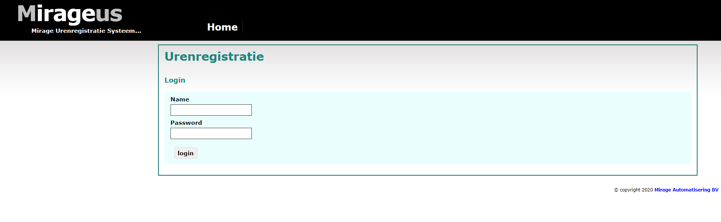

Log je voor de eerste keer in dan dien je verplicht direct je wachtwoord te wijzigen.

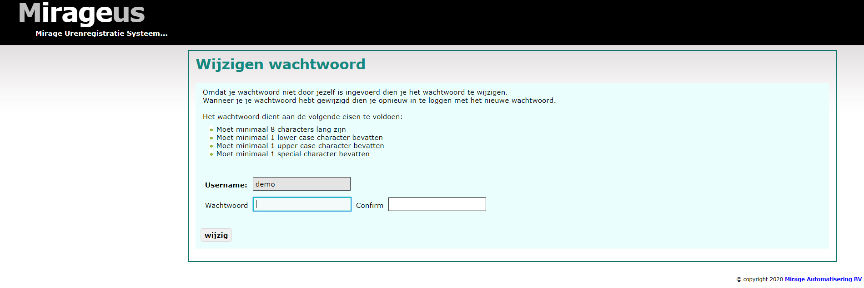

Het wachtwoord dient aan de volgende eisen te voldoen:

* Moet minimaal 8 characters lang zijn
* Moet minimaal 1 lower case character bevatten
* Moet minimaal 1 upper case character bevatten
* Moet minimal 1 speciaal character bevatten

Heb je je wachtwoord gewijzigd dan dien je opnieuw in te loggen.

# De navigatie menu’s

MUS heeft twee navigatie menu’s.

**Topmenu**:



**Home** – Ga naar het hoofdscherm  
**Uitloggen** – Uitloggen uit mus.  
**Nieuws** – De laatste nieuwsberichten mbt de urenregistratie of andere belangrijke zaken vanuit Mirage

**Linker menu**:

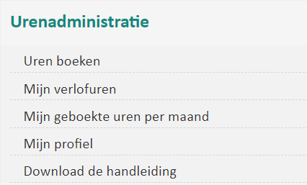

**Uren boeken** – Boeken van je uren en/of bekijken van de al eerder ingebrachte mutaties  
**Mijn verlofuren** – Overzicht waarin de opgenomen verlofuren te zien zijn. Tevens zie je je verlofsaldo  
**Mijn geboekte uren per maand** – Een overzicht van alle geboekte uren over een jaar getotaliseerd per urensoort  
**Mijn profiel** – Wijzigen van je persoonlijke gegevens en wijzigen van je wachtwoord.  
**Download de handleiding** – Download deze handleiding

# Home

Nadat je ingelogd bent kom je in het home-scherm van de applicatie. Hier zie je de status van de laatste 10 weken. Je ziet of een week al approved is en door wie. Wanneer je op het icoon  klikt wat achter elke week getoond wordt, zie je gedetailleerd de uren die je geboekt hebt in die week. Indien mogelijk kun je je uren voor die week boeken.

Het kan voorkomen dat een week getoond wordt als zijnde approved terwijl er toch dagen zijn in die week die in de huidige maand vallen welke nog niet approved zijn.

Zie in onderstaande voorbeeld week 5. Hierin zijn de dagen van januari al wel approved echter is de maand februari nog niet approved.

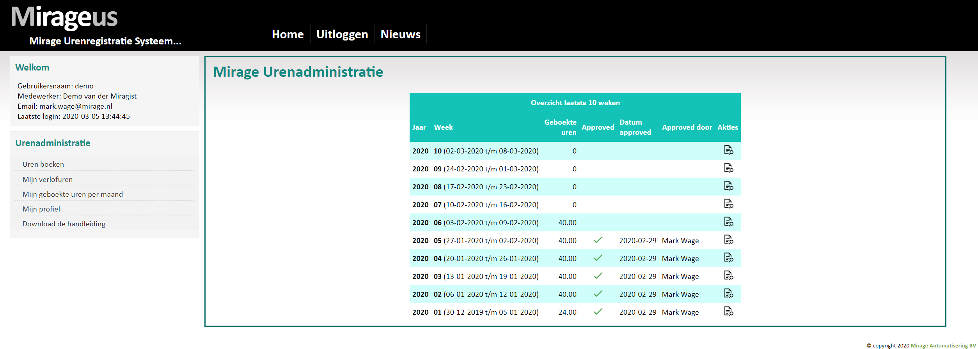

# Uitloggen

Dit spreekt voor zich. Indien je hier op klikt zul je uitgelogd worden.

# Nieuws

Hierin worden de nieuwsberichten getoond die opgevoerd zijn door de administratie.

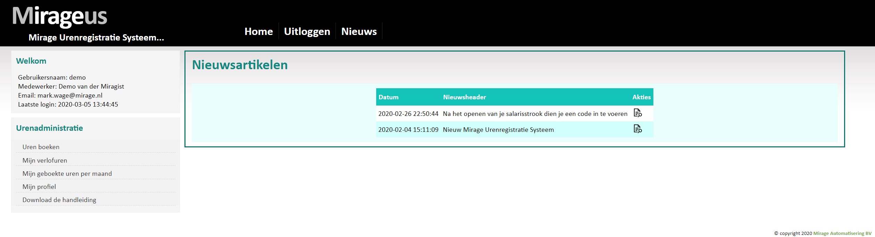

Klik op het icoon  om het complete bericht te zien.

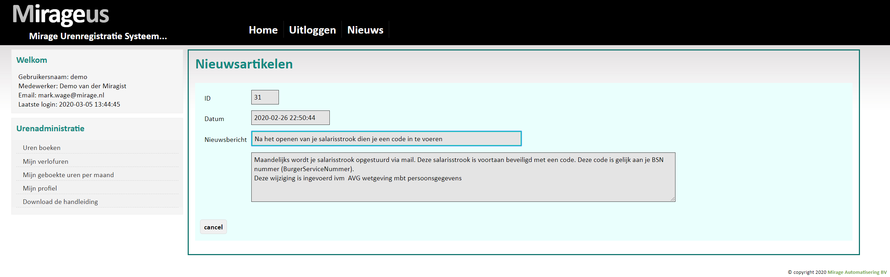

# Uren boeken

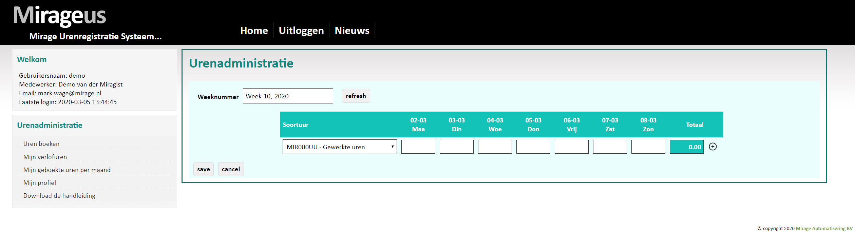

In dit scherm boek je je uren.

Kies de juiste soort uur. Te denken valt aan gewerkte uren, opgenomen verlofuren, feestdag, ziek enz. Mis je een urensoort laat het weten dan kunnen we die opnemen.

De uren dienen in stappen van 0.25 geboekt te worden waarbij een kwartier als ,25 wordt geschreven, een half uur als ,50 en drie kwartier als ,75

Wil je nog een regel schrijven omdat die uren op een ander urensoort geboekt moet worden klik dan op de button 

Wil je een andere week zien wijzig het weeknummer en klik op **Refresh** of druk op enter.

Ben je klaar met het uren boeken voor die week vergeet dan niet op **Save** te klikken

## Approven van de uren

Aan het begin van elke maand zal de administratie, indien akkoord, de geboekte uren van de afgelopen maand approven. Wanneer deze approved zijn kunnen deze uren niet meer gewijzigd worden. De invoervelden zijn dan uitgegrijsd.

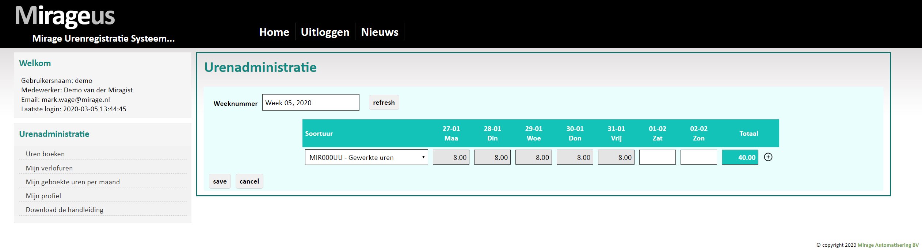

Na een approval zul je een mail ontvangen dat je uren approved zijn met een overzicht van je geboekte uren per urensoort. Je kan deze uren niet meer wijzigen, de invoervelden zijn dan readonly gemaakt.

# Mijn verlofuren

Hier zie je in één oogopslag hoeveel verlofuren je hebt opgenomen en op welke dagen dat is geweest.

Tevens zie je je huidige saldo wat je nog op kunt nemen.

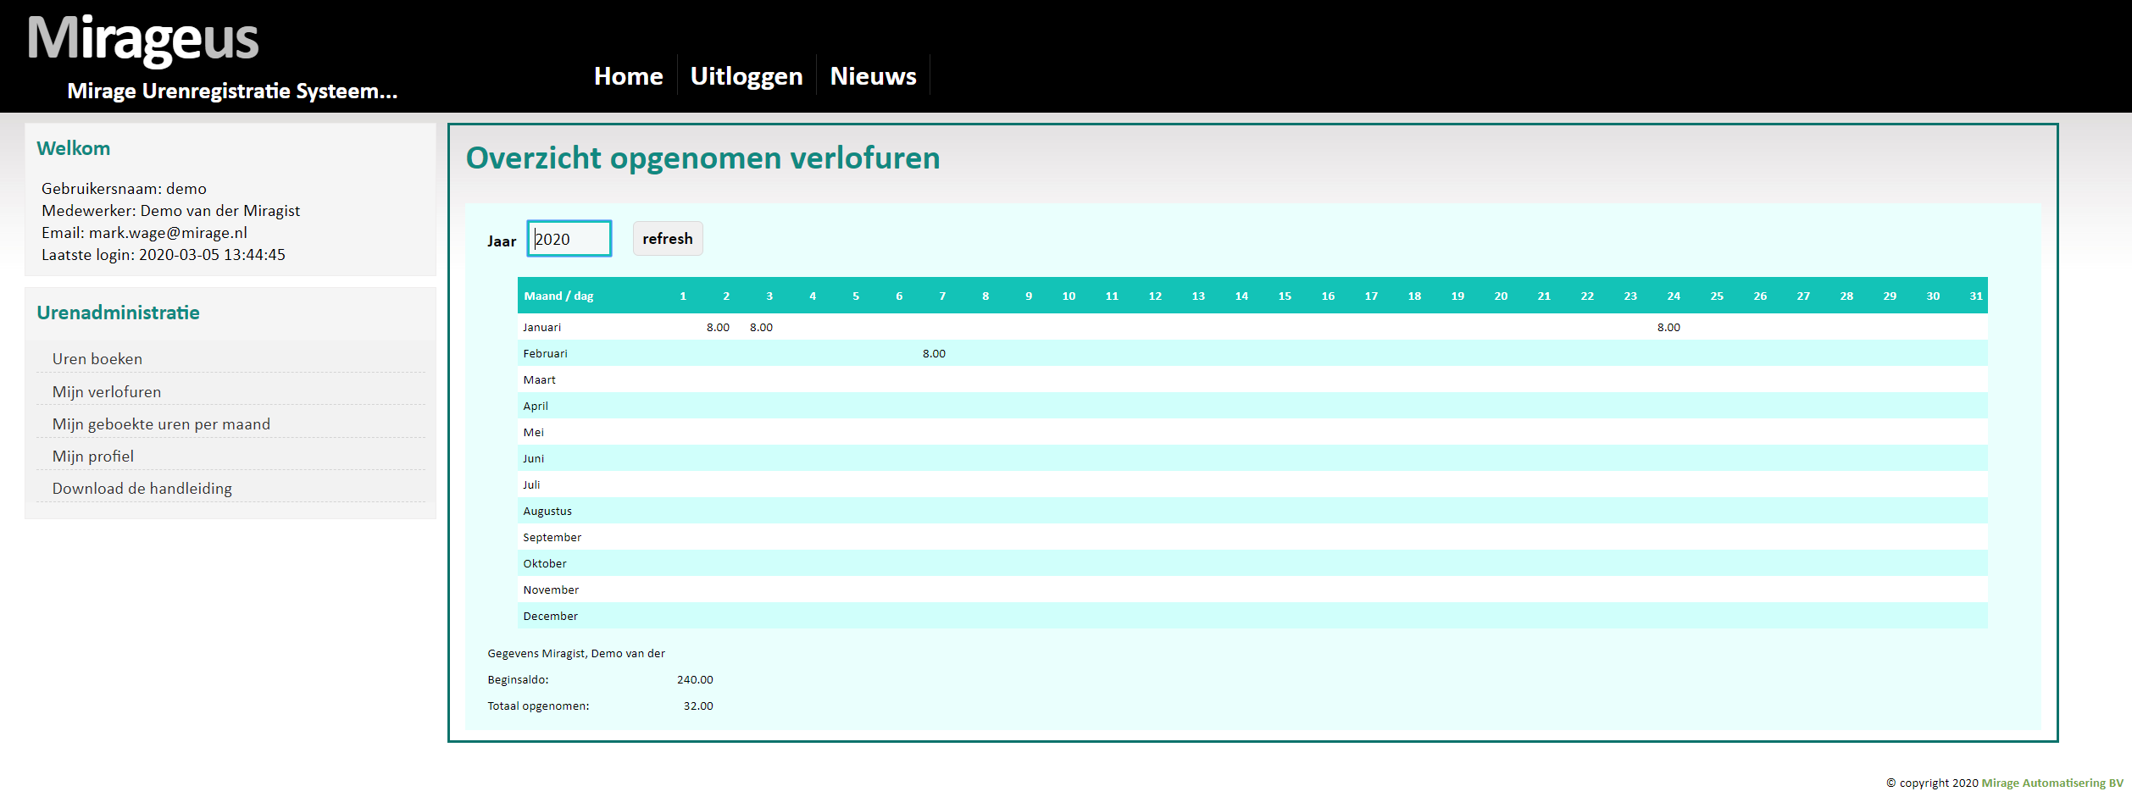

# Mijn geboekte uren per maand

Overzicht van al je geboekte uren per urensoort per maand.

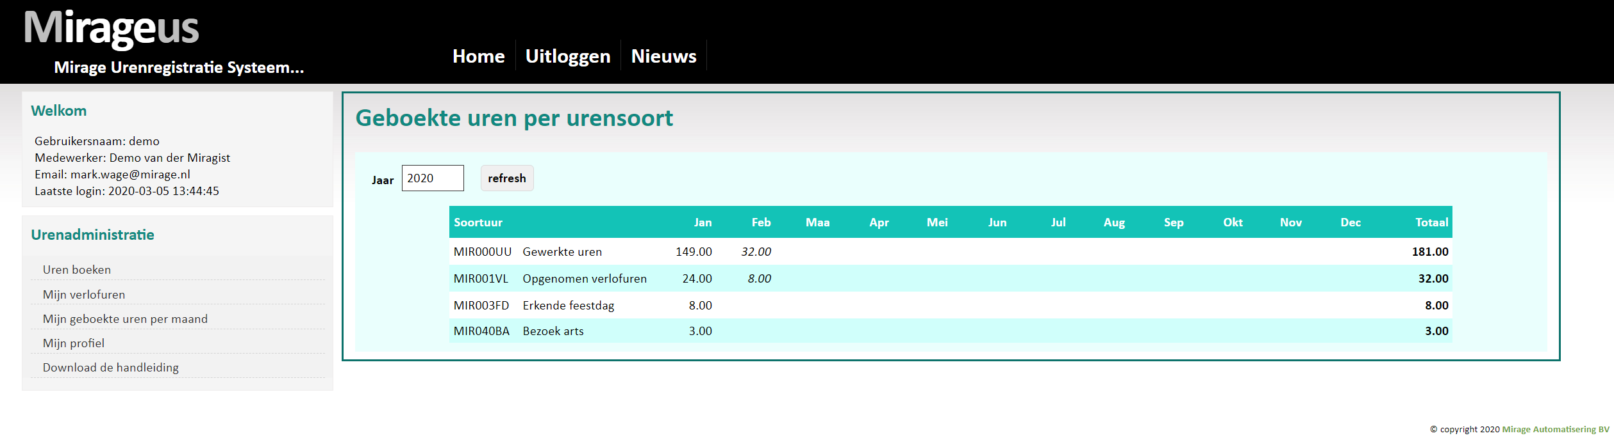

Zie je uren in *italic* staan dan zijn die uren nog niet approved.

# Mijn profiel

Via deze keuze kun je de gegevens van jouw profiel wijzigen voor zover je geautoriseerd bent voor het te wijzigen veld. Je hebt hier ook de mogelijkheid om je wachtwoord te wijzigen.

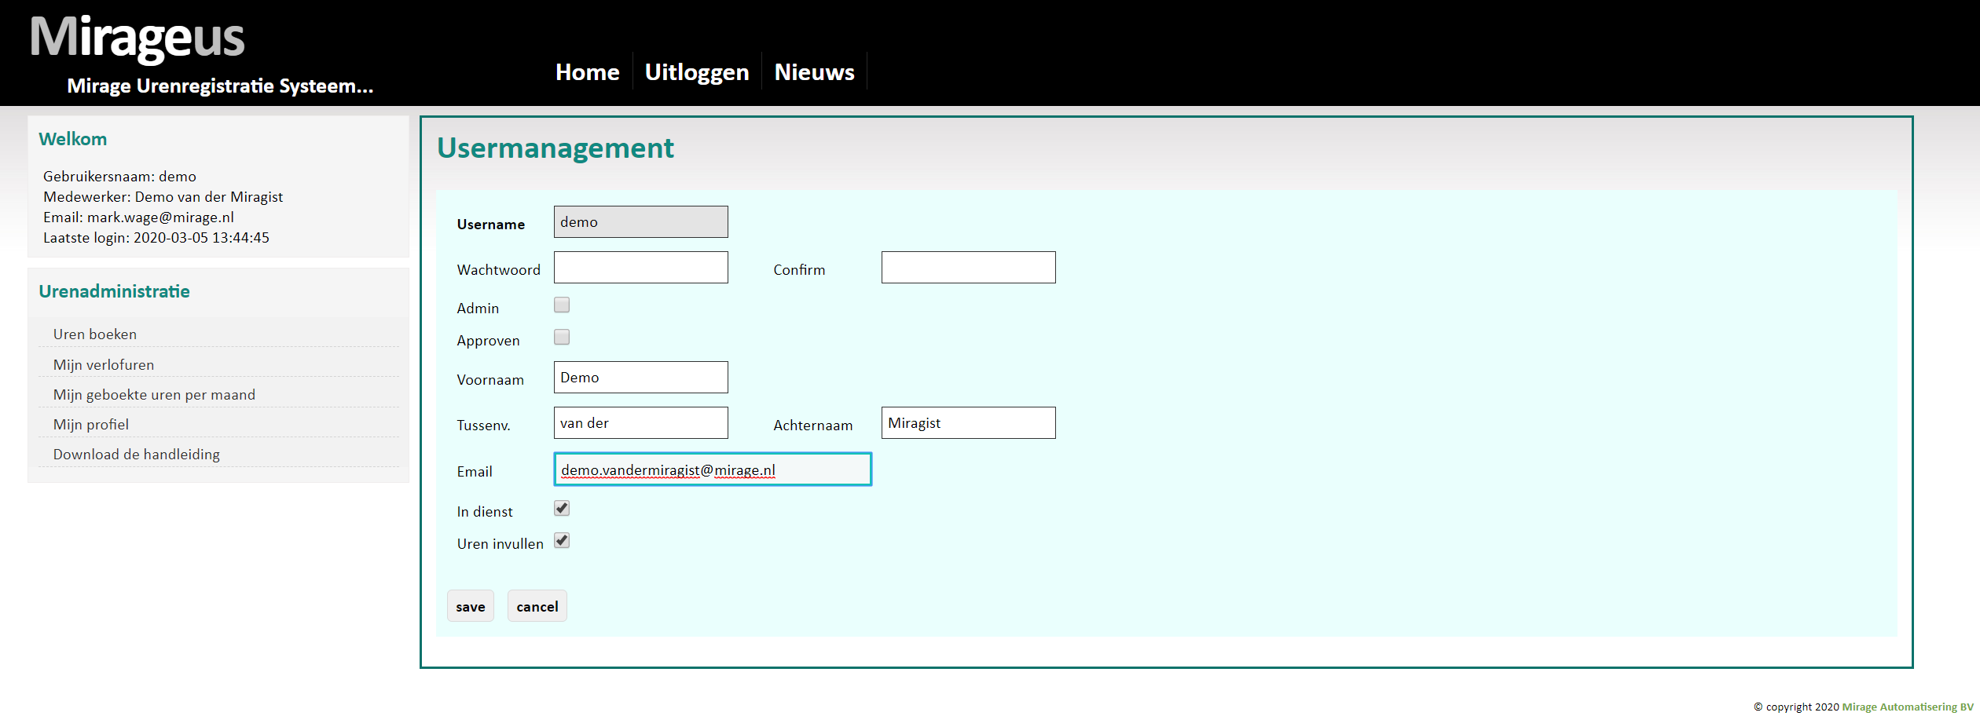

**username** – Je gebruikersnaam waarmee je inlogt  
**Wachtwoord** – je nieuwe wachtwoord  
**Confirm** – Vul nogmaals je nieuwe wachtwoord in ter verificatie  
**Admin** – Indicatie of je admin-rechten hebt waardoor je meer autorisaties hebt  
**Approven** – Indicatie of je rechten hebt om uren te approven  
**Voornaam** – Je voornaam  
**Tussenvoegsel** – Eventueel je tussenvoegsel  
**Achternaam** – Je achternaam  
**Email** – Je emailadres waarnaar de correspondentie gemaild wordt  
**In** **dienst** – Indicatie of je nog in dienst bent.  
**Uren invullen** – Indicatie of je elke maand verplicht je uren in moet vullen